**КЕРІВНИЦТВО КОРИСТУВАЧА**

**Комплексна інформаційно-аналітична система управління фінансово-господарською діяльністю в м. Києві**

**версія 7.11.043**

ЗМІСТ

1. РОБОТА З МОДУЛЯМИ 3

1.1. Модуль «Управління фінансовими розрахунками» 3

1.1.1. Заборона на видалення документів підстав в проведених платіжних документах 3

1.1.2. Можливість рознесення по статтях по комбінації клавіш Alt+S в реєстрі виписок банка 3

1.2. Модуль «Зобов’язання» 4

1.2.1. Створення фінансового зобов’язання 4

1.3. Модуль «Облік договорів» 4

1.4. Модуль «Головна книга» 6

1.5. Модуль «Облік матеріальних цінностей» 9

1.6. Модуль «Облік персоналу» 9

1.6.1. Розрахунок листів непрацездатності без використання Протоколу ФСС 9

1.6.2. Створення протоколу комісії із соцстрахування 15

1.6.3. Експорт/імпорт наказу з типовою операцією 006 20

1.6.4. Функціональність імпорту в меню Накази 21

1.6.5. Типова операція 001 «Прийом» для наказів прийому працівника з іншої структурної одиниці (далі СО) на мультифірмовий базі 21

# **РОБОТА З МОДУЛЯМИ**

## **Модуль «Управління фінансовими розрахунками»**

Обробка виписок відбувається в підсистемі **Керування фінансовими розрахунками** / **Розрахункові й валютні рахунки** в модулі **Виписки банку**.

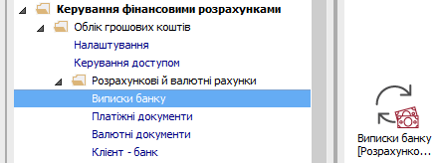

### **Заборона на видалення документів підстав в проведених платіжних документах**

1**.** Відкрити програму.

2. Перейти у Модуль Управління фінансовими розрахунками»/ Розрахункові і валютні рахунки/Виписки банку

3. Обрати проведений платіжний документ

4. Натиснути комбінацію клавіш **Shift+F8.**

5. Видалення документу підстави в проведених документах не можливо.

### **Можливість рознесення по статтях по комбінації клавіш Alt+S в реєстрі виписок банка**

1. Відкрити програму.

2. Перейти у Модуль Керування фінансовими розрахунками»/ Розрахункові і валютні рахунки/Виписки банку

3. В реєстрі обрати не рознесений документ

4. Натиснути комбінацію клавіш **Alt+S**

5. Проведено рознесення сум по статтях

**УВАГА!** Для комфортної роботи у реєстрі виписок банку бажано натиснути пункт меню **Реєстр/Відображати стан по проводках**. Тоді у виписці банку дні, в яких документи проведені до головної книги будуть відображатися жирним шрифтом.

## **Модуль «Зобов’язання»**

### **Створення фінансового зобов’язання**

1. Перейти на закладку **Фінансові зобов’язання**.
2. Курсор встановити у таблиці на закладці та по клавіші **Insert** створити **Фінансове зобов’язання**.
3. У полі **Документ фін. зобов.** обрати тип документу – наприклад, **Акт робіт (прих.)**.
4. У полі **№** обрати – необхідний документ (після чого відбувається заповнення реквізитів з акту: **Дата** і **Дата реєстрації док-та фін.об.**).

По пункту меню **Сервіс / Налаштування** за необхідності встановити параметр «Автоматичне заповнення параметра Не опубліковувати (НО) для КВК: 100, 210, 330, 360, 596, 638, 652, 662, 664».

Увага ! Якщо він активований, то при створенні фінансового зобов'язання автоматично буде заповнений ознака «Не публікувати (НО)», по рахунках з зазначеними КВК.

1. При необхідності відмітити параметри:
   1. **Не публікувати**;
   2. **Приховати персональні дані**;
   3. **Код доходу**.
2. Встановити курсор на таблицю закладки **Розноска** **по статтям** та натиснути клавішу **Insert**.
3. У вікні **Рознесення по статтям** зазначити **КЕКВ**,при необхідності змінити суму. Натиснути кнопку **ОК**.
4. Натискаємо на кнопку **ОК**.

## **Модуль «Облік договорів»**

Необхідно зайти в підсистему **Керування фінансовими розрахунками / Ведення договорів** в модуль **Картотека обліку договорів** :

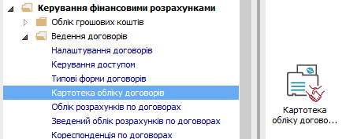

**УВАГА!** Дані експортуються тільки з тих договорів, які мають статус **Затверджений.**

У вікні **Реєстр договорів** виконати наступні дії:

1. У полі **Вид діяльності** вибрати необхідний вид.
2. У полі **Журнал договорів** вибрати необхідний журнал.
3. Відмітити необхідні договори, натиснути один раз клавішею миші. Якщо договори не відмічати, то вивантаження буде проведене в залежності від зазначеного періоду дат в параметрах звіту.
4. По пункту меню **Звіт / Формування звіту** або комбінації клавіш **Alt+F9** визвати меню звітів користувача.

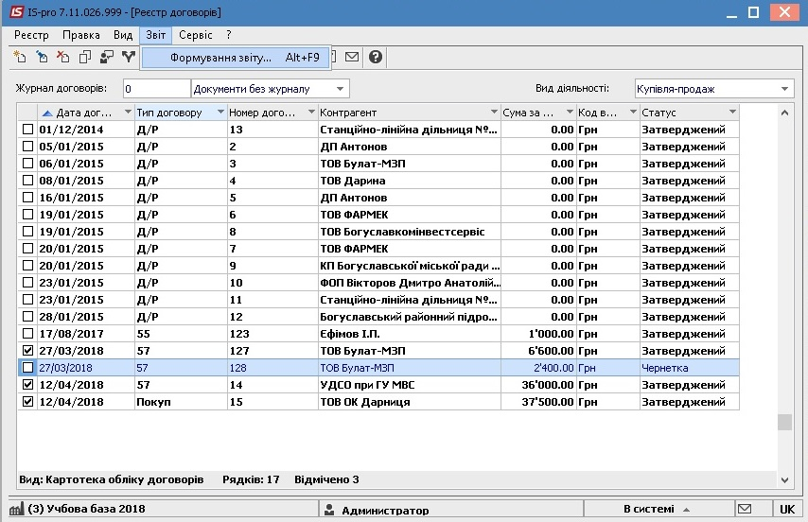

У вікні **Вибір вихідної форми**:

1. Розкрити **Меню звітів**.
2. Вибрати звіт з назвою **FR Експорт для Є-дати** файл **R302_007.RPF**.
3. Натиснути кнопку **ОК**.

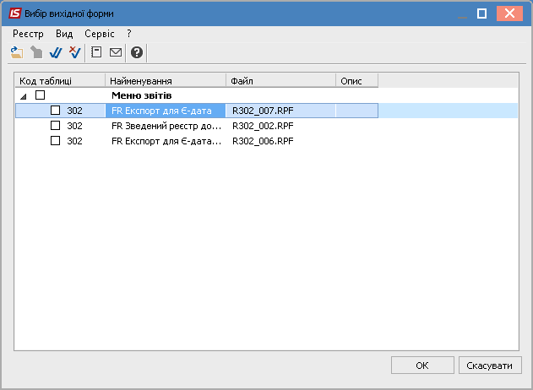

У вікні **Експорт для Є-дата**:

1. Вибрати період дат в параметрах звіту.
2. Вибрати параметр **Договори**.
3. За необхідності відмітити параметр **Виводити зовнішній номер договору** тапараметр **Виводити коментар як предмет договору**.
4. Обов’язково вибрати **Каталог для збереження файлу**.
5. Натиснути кнопку **ОК**.
6. По закінченню формування відкриється звіт.

УВАГА! За параметром «Специфікація договору» вивантажується специфікація тільки основного договору (Угоди), без зазначеної відмітки «Додаткова угода». У діалоговому вікні звіту, в розділі Додаткових угод є два параметри: «Специфікація дод. угоди (угода)»; «Специфікація дод. угод (Договір)». Якщо дод. угод кілька, то специфікація вивантажується по окремих файлах. У найменуванні файлів відображається номер додаткової угоди. Акти і накладні вивантажуються в два окремих файли.

У каталозі, зазначеному у параметрах звіту, знаходиться файл, який завантажується до сайту **Є-DATA.**

## **Модуль «Головна книга»**

Для формування форм регламентованої звітності потрібно вибрати підсистему **Бухгалтерський та податковий облік** та перейти у модуль **Регламентована звітність**.

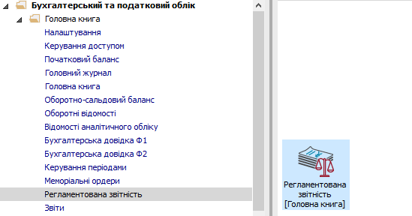

**1** У полі **Розділи шаблонів** обрати необхідний **Розділ шаблонів**:

* для форм місячної звітності – шаблон **Місячна бухгалтерська звітність бюджет UA**;
* для форм квартальної звітності – шаблон **Квартальна бухгалтерська звітність бюджет UA**;
* для форм річної звітності – шаблон **Річна бухгалтерська звітність бюджет UA**.

**2** У полі **Журнал** вибрати необхідний журнал. Якщо журналів в системі не створено, всі документи створюються в журналі **Документи без журналу**.

**🗐 УВАГА!** Вид журналу **Всі журнали** використовується тільки для перегляду. Створювати документи в цьому журналі неможливо.

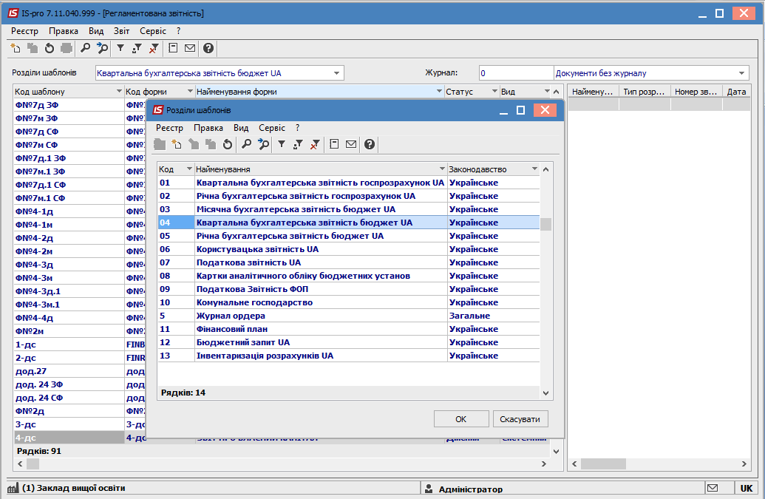

**2**

**1**

**🗐 УВАГА!** Для роботи з регламентованою звітність обирається **Вид** шаблону **Користувацький**, який відображається тонким шрифтом. Такі шаблони налаштовані на Вашу установу для різних потреб (для державного та місцевого бюджетів).

**3** Щоб створити звіт, потрібно встановити курсор в ліву табличну частину вікна та обрати необхідний шаблон звіту.

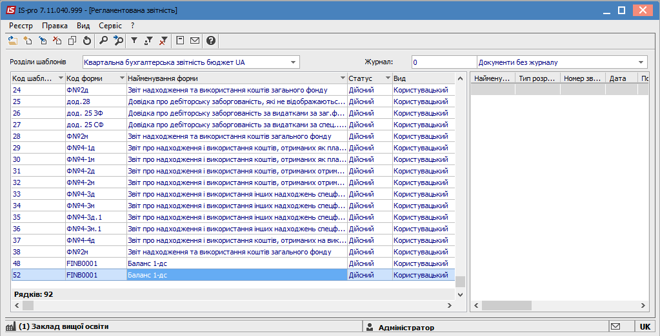

**3**

**4** Після вибору шаблону, потрібно створити та розрахувати дані для обраної форми із зазначених параметрах розрахунку. Для цього потрібно перейти в праву частину вікна та по пункту меню **Реєстр/Створити** або за допомогою клавіші **Insert** створити звіт.

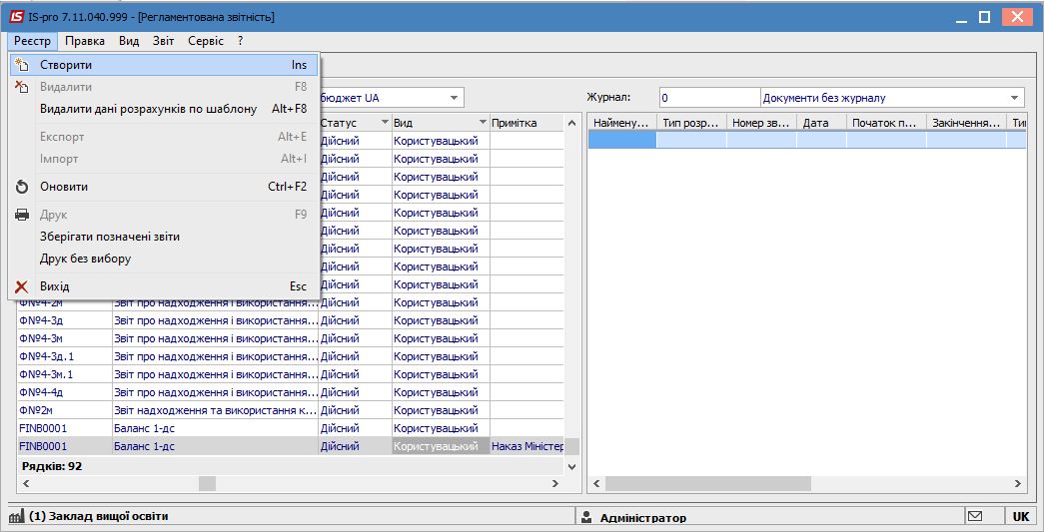

**4**

**5** Сформувати нові та оновлені форми.

У вікні **Створення** **розрахунку** у параметрах формування звіту заповнюємо необхідні поля, наприклад:

**5.1** у полі **Період розрахунку –** обрати за який період потрібно сформувати звіт (по пункту меню **Вид** можна вибрати іншу структуру періоду);

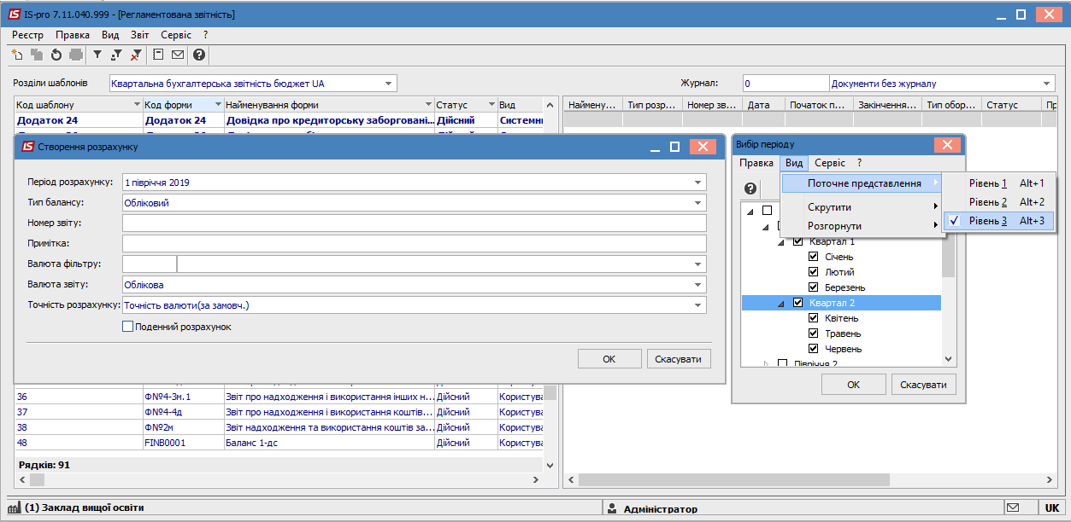

**5.1**

**5**

В залежності від звіту при формуванні зазначити параметри.

## **Модуль «Облік матеріальних цінностей»**

Зміни внесені пакетом оновлення не впливають на функціональні можливості обліку. Збільшена кількість символів у полі використовується в Редакторі програм для формування програм користувача, проводок та калькуляцій.

## **Модуль «Облік персоналу»**

### **Розрахунок листів непрацездатності без використання Протоколу ФСС**

Розрахунок лікарняних листів проводиться в підсистемі **Облік персоналу** / **Облік праці й заробітної плати** у групі модулів **Документи** в модулі **Універсальний документ.**

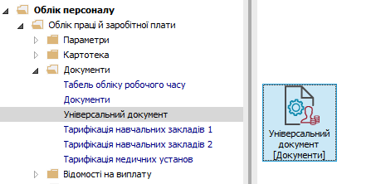

Для розрахунку лікарняного необхідно в реєстрі **Універсальних документів**:

1. У полі **Період** вибрати період - **Поточний місяць**.
2. У полі **Журнал** вибрати необхідний журнал. Якщо журналів в системі не створено, всі документи створюються в журналі **Документи без журналу**.

**УВАГА!** Вид журналу **Всі журнали** використовується тільки для перегляду. Створювати документи в цьому журналі неможливо .

1. Створення документу для розрахунку лікарняного листа відбувається по пункту меню **Реєстр / Створити** або клавіші **Insert**.

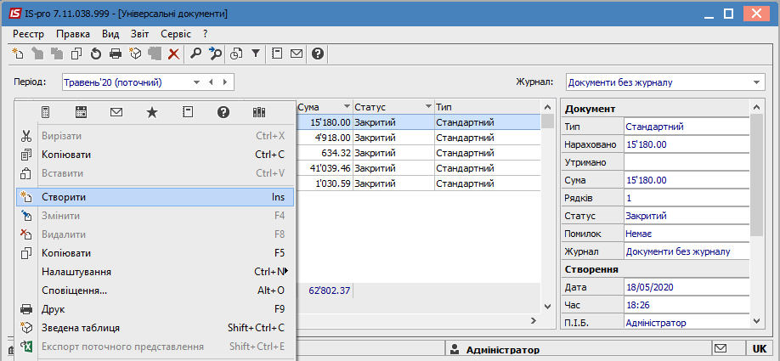

**2**

**1**

**3**

1. У вікні **Створення** заповнити необхідні реквізити:

**4.1.Найменування** зазначити так, щоб однозначно знати, що в даному документі.

**4.2.**У полі **Розрахунковий період** вибрати **Поточний період.**

**УВАГА! Вид оплати** **НЕ** вибирати, якщо у документі будуть різні типи лікарняних листів (наприклад, по догляду за дитиною, декретні та інші ) та якщо вносяться лікарняні по захворюванню.

1. Для збереження натиснути кнопку **ОК**.

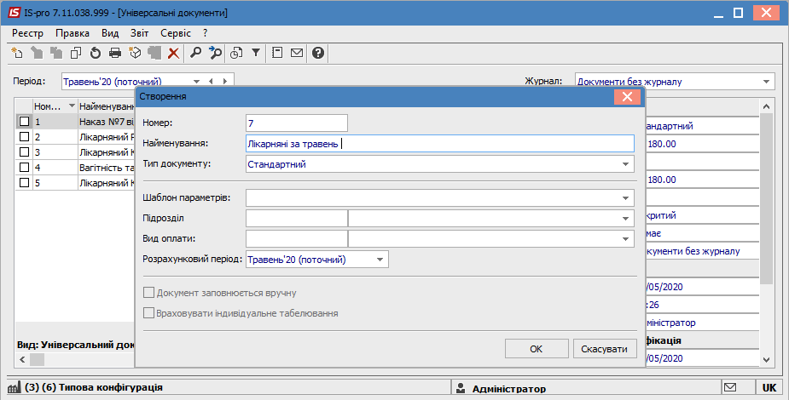

**4.1**

**4.2**

**5**

**4**

1. У реєстрі документів додався документ зі статусом **Відкритий.**

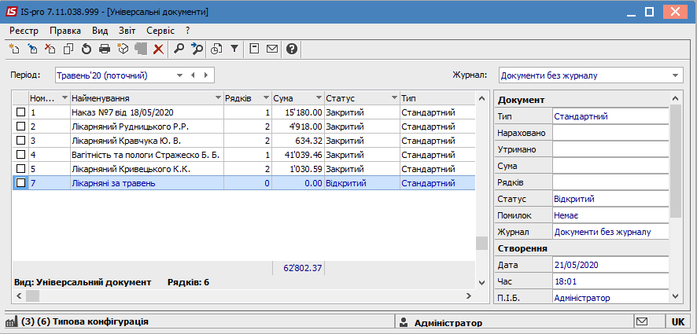

**6**

1. По клавіші **Enter** відкрити сформований документ.

**УВАГА!** Для зручності по пункту меню **Вид** або комбінації клавіш **Alt + 2** вибрати вид документу **Комбінований**.

1. По пункту меню **Реєстр / Операції /Додати лікарняні** вносити дані по лікарняним. листам, що розраховуються групами (наприклад, лікарняний лист буде розподілено на лікарняний за перші 5 днів за рахунок підприємства та на інші дні за рахунок ФСС).

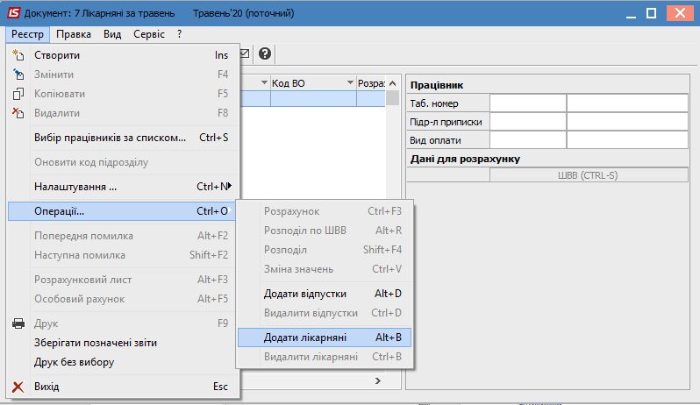

**8**

1. У вікні **Додавання лікарняних** заповнити необхідні реквізити:

**9.1.** Вибрати працівника, якому буде нараховуватися лікарняний лист.

Заповнити поля:

**9.2. Дата початку.**

**9.3. Дата закінчення.**

**9.4. Лікарняний лист** (система виконує перевірку формату внесення даних).

**9.5. Дата видачі.**

У полях вибрати необхідний варіант:

**9.6. Переміщувати відпустку** (**Так** / **Ні**).

**9.7. Заробіток** (**Середньоденний** / **Середньогодинний**).

**9.8. Розрахунок** (**Стандартний** / **Від мінімальної зарплати**).

**9.9. Причина непрацездатності** (загальне, невиробничі травми, вагітність та пологи, ізоляція від COVID19,тощо).

Автоматично заповнюються поля:

**9.10. Оплачуваних днів**.

**9.11. Календарних днів.**

**9.12. Відсоток оплати** (розраховується в залежності від страхового стажу).

**9.13**.При необхідності встановити параметр **Доплата до 100%(пільга постраждалим від Чорнобильської катастрофи)** для чорнобильців.

**9.14**.Система автоматично розподіляє лікарняні:

* + - **За рахунок підприємства**.
    - **За рахунок ФСС**.

1. Натиснути кнопку **ОК** .

**Увага!** При карантині **д**ля розрахунку лікарняних за час перебування працівника в стаціонарних закладах охорони здоров’я або на самоізоляції, повинні бути налаштовані:

* Вид оплати **Лікарняний на ча**с **карантину** (і в параметрі **Шкала стажу** прописаний незмінний відсоток **50%**).

Звертаємо увагу, що окремий вид оплати створювати не обов’язково, але тоді виникає необхідність при розрахунку лікарняного листка незалежно від страхового стажу встановлювати відсоток **50%**.

* Для вибору із довідника **Причин непрацездатності** повинна бути в наявності причина **Ізоляція від COVID19.**

Увага! Для електронних лікарняних та паперових лікарняних коди причин відрізняються.

При внесенні лікарняних в розрахунковий лист або універсальний документ, система автоматично обирає для якого довідника звертатися при виборі причини непрацездатності при введенні номера. Якщо номер починається з літери, то вибір причини хвороби проводиться із строго довідника, якщо з цифри, то з нового.

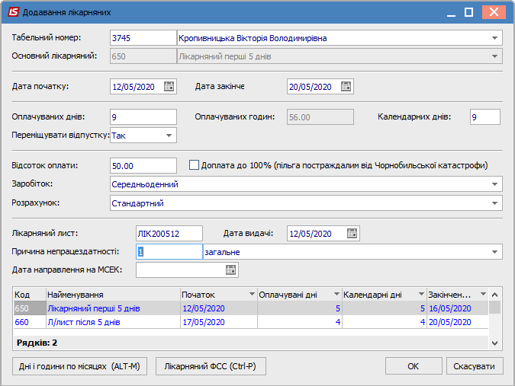

**9.1**

**9.3.**

**9**

**9.9**

**10**

**9.14**

**9.2.**

**9.5**

**9.4.**

**9.12.**

**9.6.**

**9.10.**

**9.11.**

**9.7**

**9.8**

**9.13**

1. По кнопці **Заробіток** є можливість ввести дані для розрахунку середньоденної заробітної плати, якщо в системі відсутня історія даних для розрахунку лікарняного листа.
2. По кнопці **Лікарняний** при необхідності можна внести дані про діагноз та режим лікування, а також дані про медичний заклад.

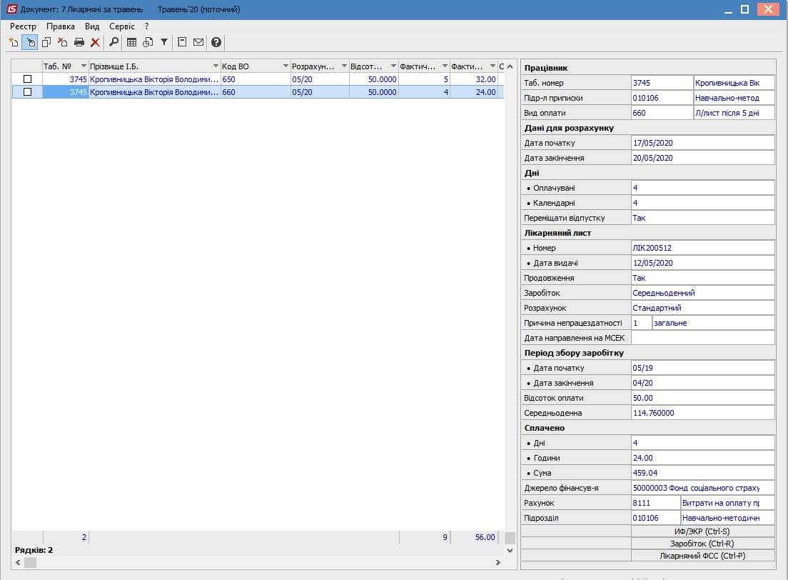

**11**

**12**

Після внесення всіх записів потрібно вийти з документу.

1. У реєстрі з’явився документ зі статусом **Відкритий**.
2. Щоб дані потрапили в розрахунковий листок працівника і табель робочого часу необхідно закрити документ по комбінації клавіш **Alt + F5**  або по пункту меню **Реєстр / Закрити документ.**

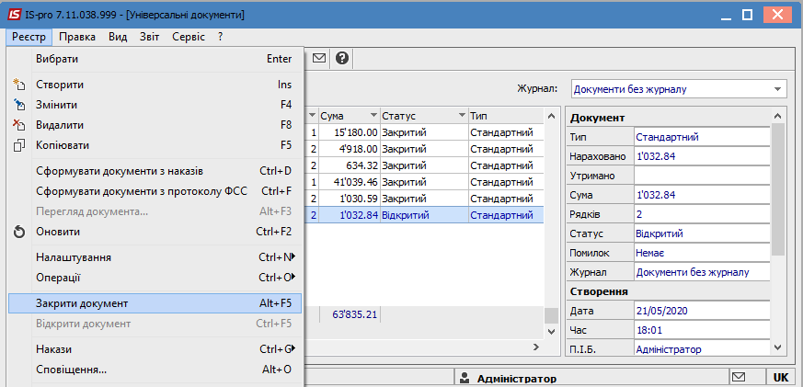

**14**

**13**

1. У вікні **Спосіб закриття документа** вибрати один із способів відображення даних в розрахункових листах (різне перенесення даних впливає на формування заробітної плати):

* **Всі нарахування з документа -** всі дані передаються до розрахункового листка.
* Відповідно тільки  **Нарахування за рахунок підприємства**.
* Відповіднотільки **Нарахування за рахунок ФСС.**

1. Натиснути кнопку **ОК**.

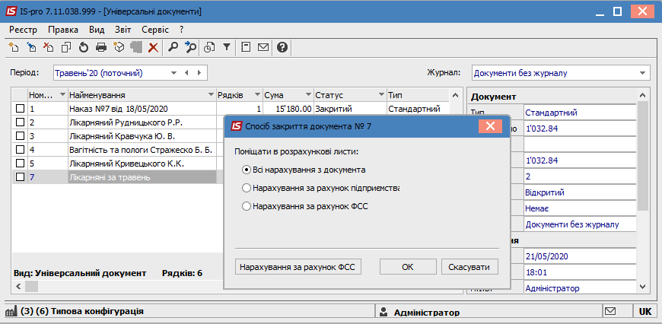

**16**

**15**

1. У реєстрі документ змінив статус на **Закритий.**

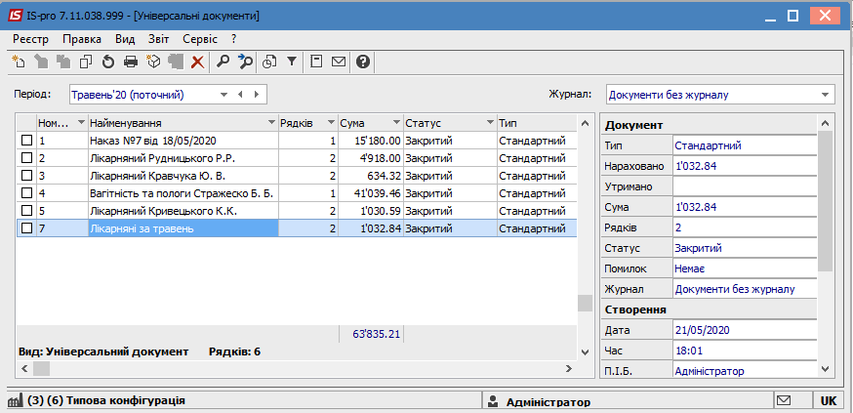

**17**

### **Створення протоколу комісії із соцстрахування**

Створення **Протоколу комісії із соцстрахування (**надалі Протокол**)** проводиться в підсистемі **Облік персоналу / Облік кадрів** у групі модулів **Картотека** в модулі **Протокол комісії із соцстрахування.**

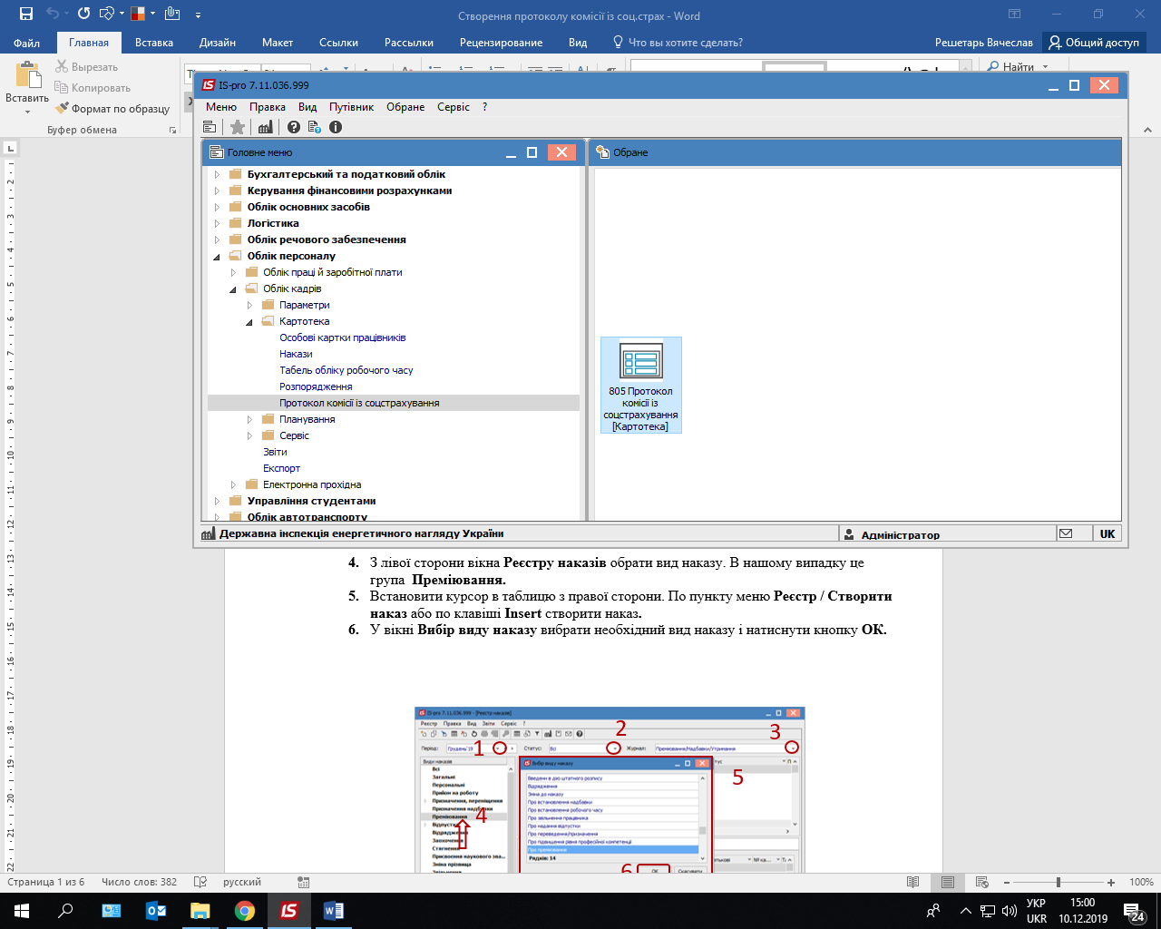

Для створення **Протоколу** необхідно зробити наступне:

1. У полі **Період** обрати необхідний період.
2. По пункту меню **Реєстр / Створити** або по клавіші **Insert** створити протокол**.**
3. У вікні **Новий протокол** зазначити номер та дату **Протоколу**.

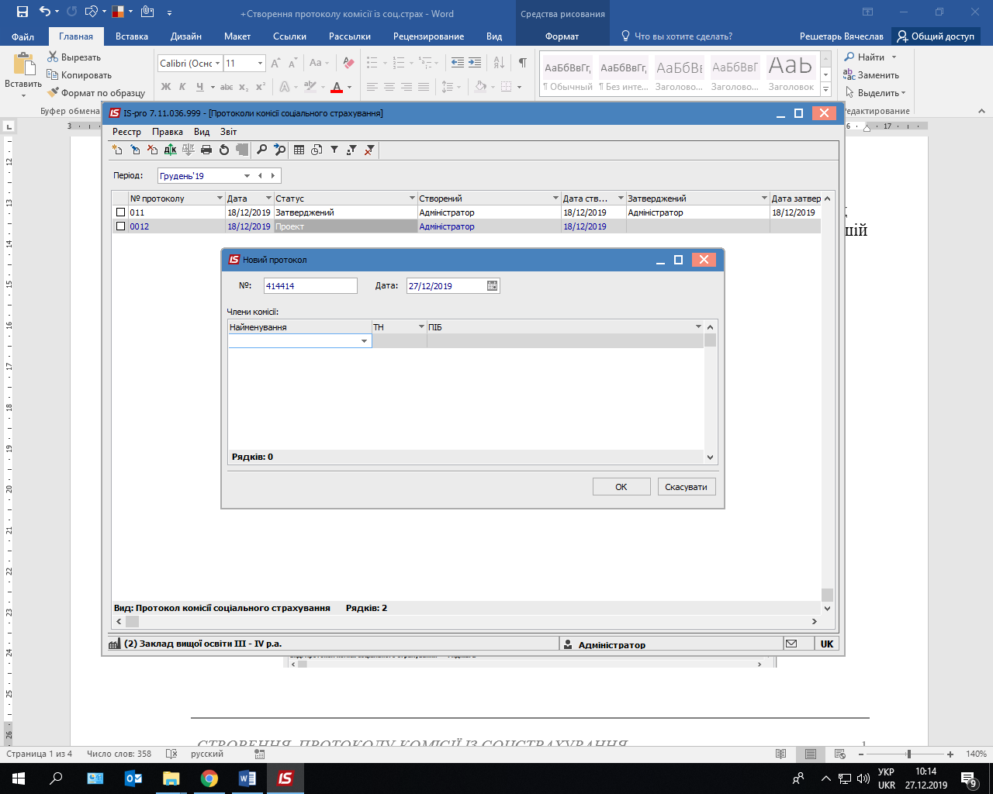

1

3

1. Встановити курсор в табличну частину вікна та зазначити склад комісії :
2. В колонці **Найменування** вибрати необхідну позицію (послідовно Голова комісії, заступник, члени комісії).
3. В колонці **ТН** вказати табельний номер працівника або натиснувши на трикутник вибрати із списку необхідного працівника.
4. Колонка **ПІБ** заповнюється автоматично при виборі табельного номеру.
5. Щоб створити нову позицію (наступного члена комісії) необхідно натиснути клавішу **Insert** та виконати вищевказані дії.
6. Після внесення всього складу комісії потрібно натиснути **ОК.**

**УВАГА!** При створені наступного протоколу, раніше створений склад комісії застосовується автоматично, при необхідності є можливість внести коригування

4.1

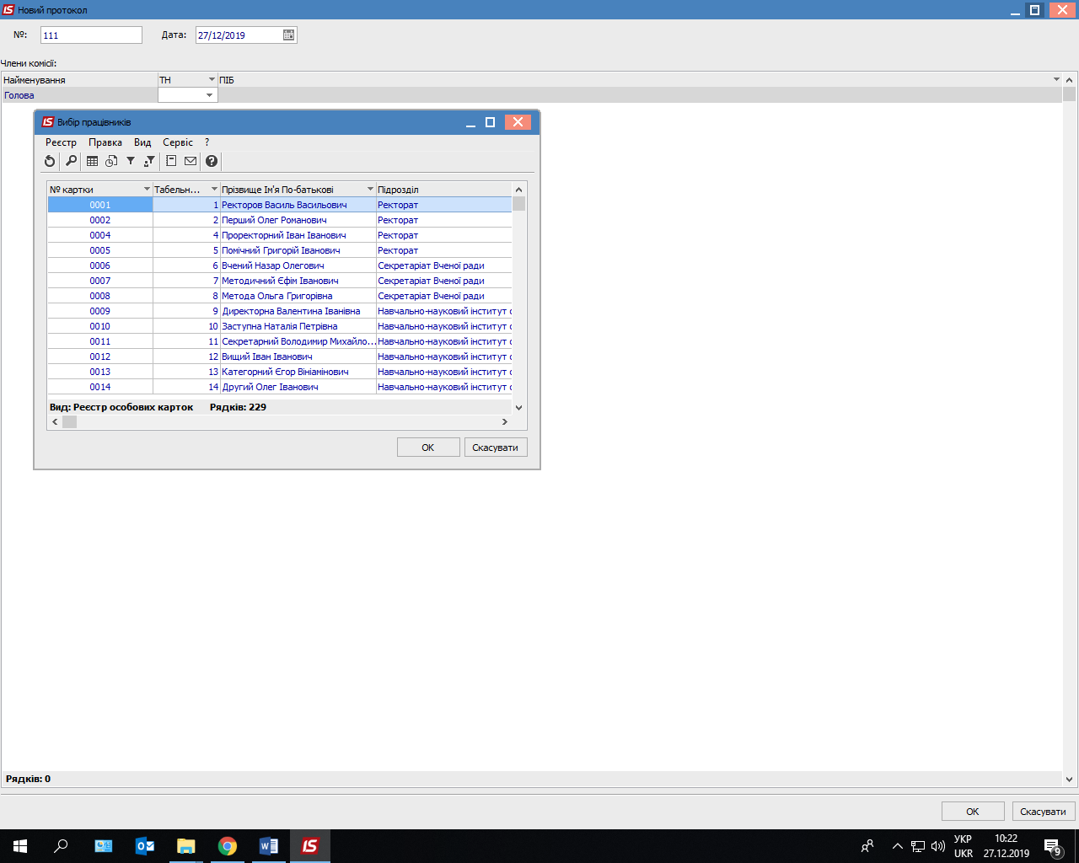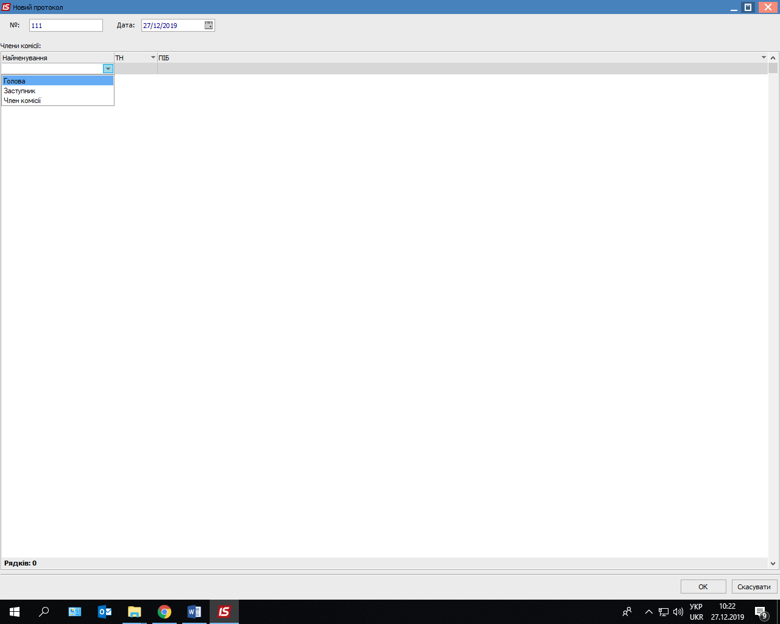

4.5

4.2

4

1. Встановити курсор в табличну частину вікна на рядок проекту Протоколу та за допомогою клавіші **Enter** відкрити його

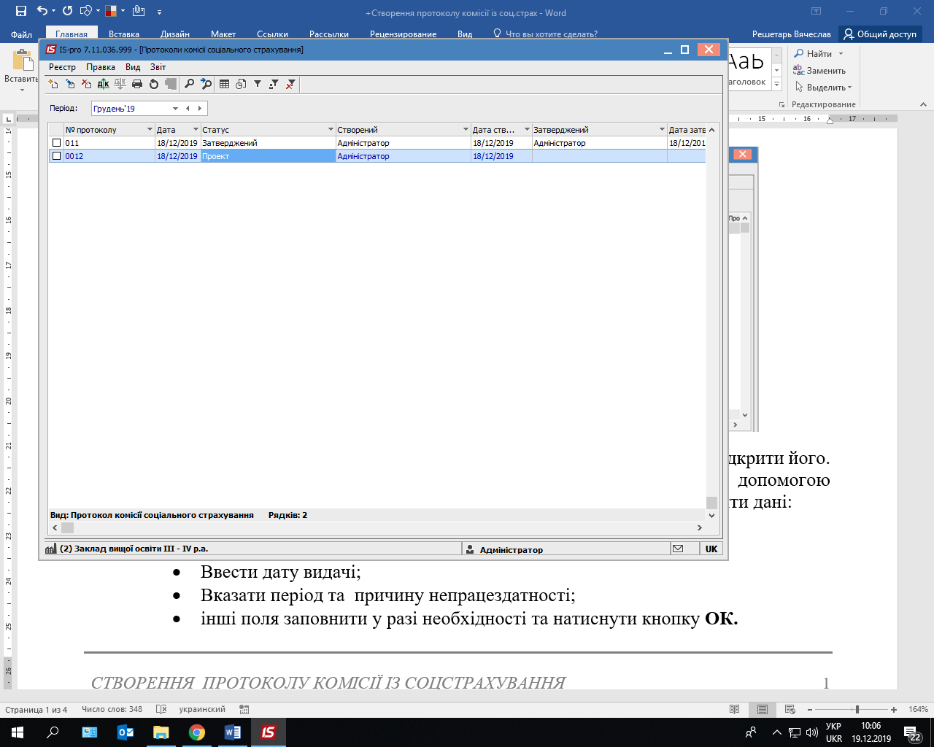

5

1. На закладці **Лікарняні** по пункту меню **Реєстр / Створити** або за допомогою клавіші **Insert** у відкритому вікні **Лікарняний лист** необхідно заповнити дані:

* **Вибрати працівника**;
* **Ввести серію та номер лікарняного листа або номер електронного лікарняного листа** (При внесенні лікарняних система автоматично обирає для якого довідника звертатися при виборі причини непрацездатності при введенні номера. Якщо номер починається з літери, то вибір причини хвороби проводиться із строго довідника, якщо з цифри, то з нового.) ;
* **Ввести дату видачі**;
* **Вказати період та причину непрацездатності**;
* інші поля заповнити у разі необхідності та натиснути кнопку **ОК.**

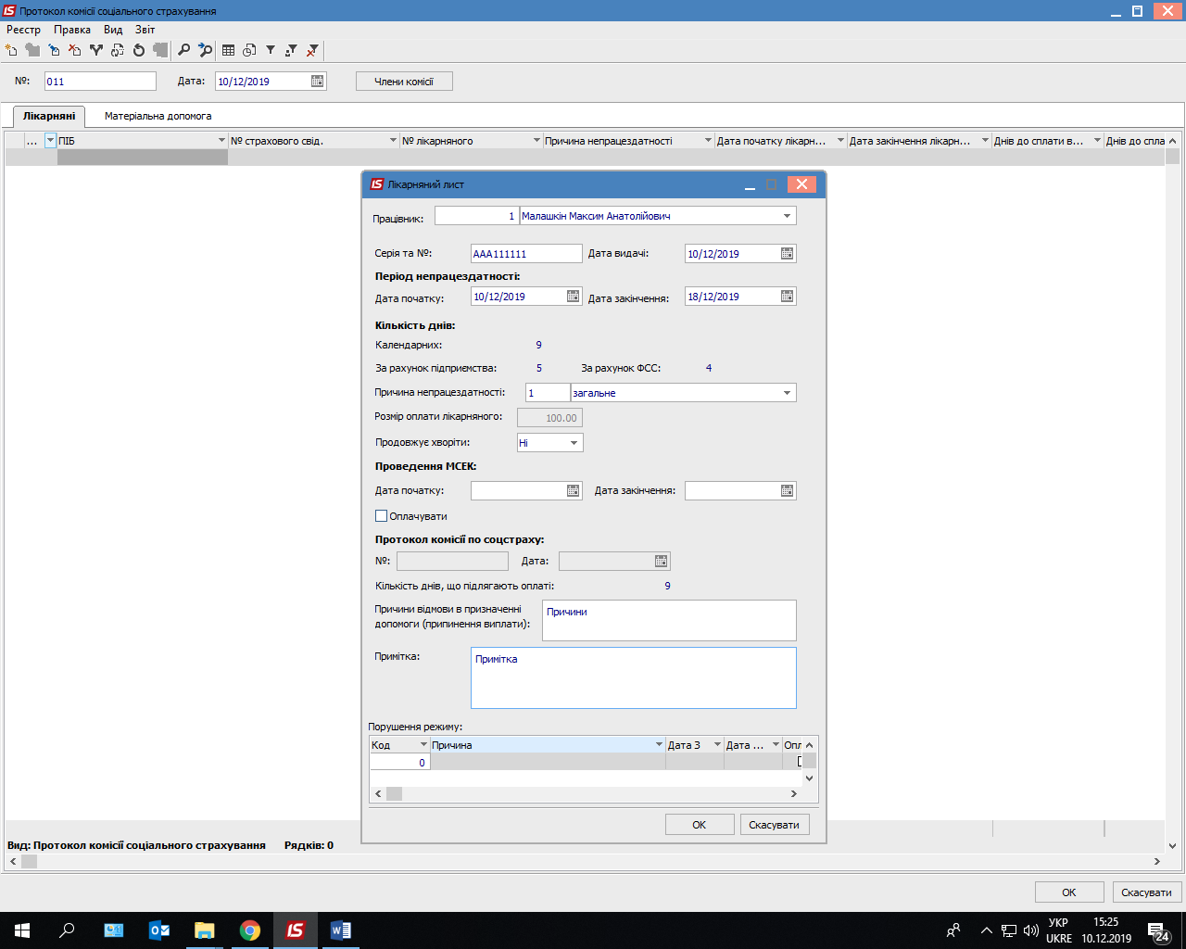

6

1. На закладці **Матеріальна допомога** виконується внесення інформації щодо допомоги із зазначенням рішення комісії про сплату або відмову в наданні допомоги, а також обирається вид оплати по якому буде проведено нарахування в підсистемі **Облік праці та заробітної плати**.

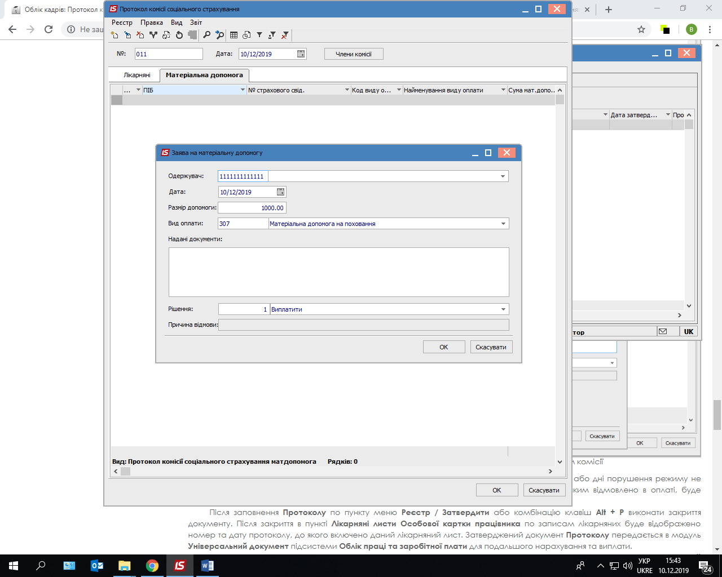

7

1. Для подальшої роботи необхідно натиснути на рядок проекту протоколу та по пункту меню **Реєстр/Затвердити** або за допомогою комбінації клавіш **Alt+P** провести його затвердження.

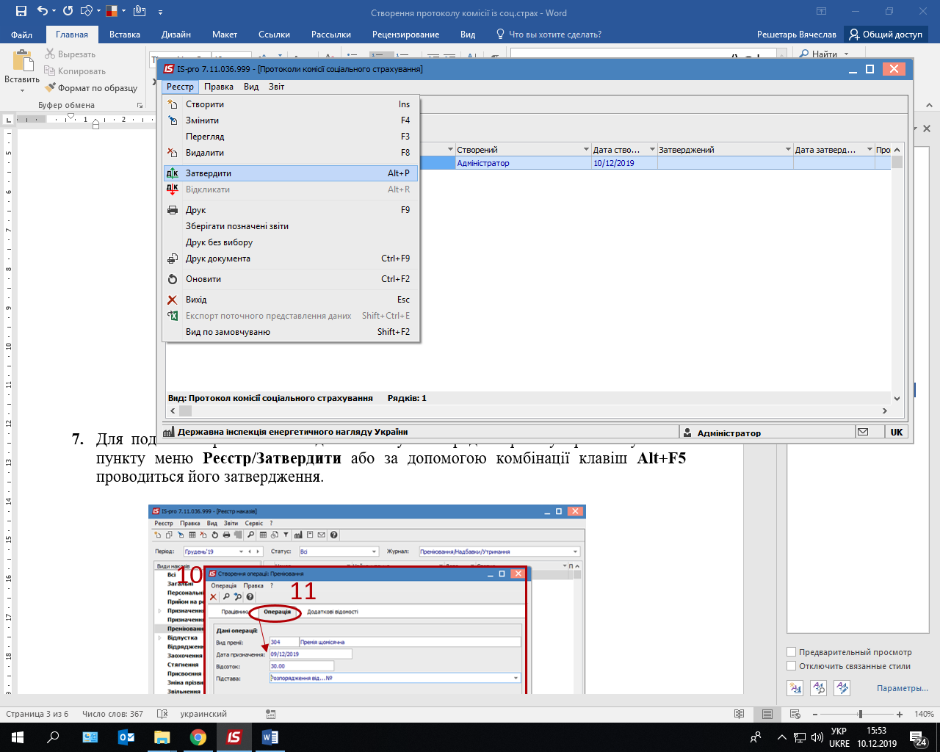

8

Після затвердження в пункті **Лікарняні листи Особової картки працівника** по записам лікарняних буде відображено номер та дату протоколу, до якого включено даний лікарняний лист. Затверджений документ **Протоколу** передається в модуль **Універсальний документ** підсистеми **Облік праці та заробітної плати** для подальшого нарахування та виплати.

**УВАГА!** Ввести зміни в затверджений Протокол можливо в випадку, якщо документ не проведено в модулі **Універсальний документ** підсистеми **Облік праці та заробітної плати.** При необхідності внесення даних до такого протоколу необхідно відкликати універсальний документ, а далі відкликати протокол. Відкликання Протоколу виконується по пункту меню **Реєстр / Відкликати**або за комбінацією клавіш Alt + R.

1. Для друку протоколу потрібно сформувати звіт по пункту меню **Звіт / Формування звіту** або за допомогою комбінації клавіш **Alt + F9,** далі через пункт **Реєстр / Друк** або клавіша **F9** , або **Реєстр / Друк документа** (комбінація клавіш **Ctrl + F9**) та натиснути кнопку **ОК.**

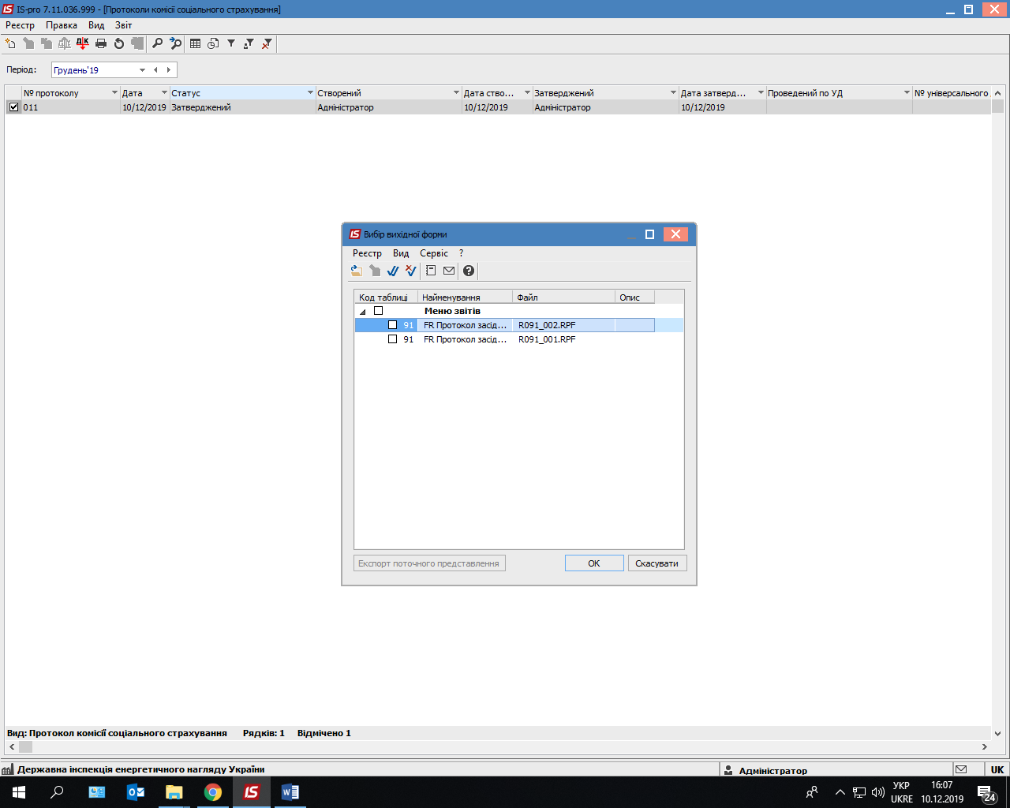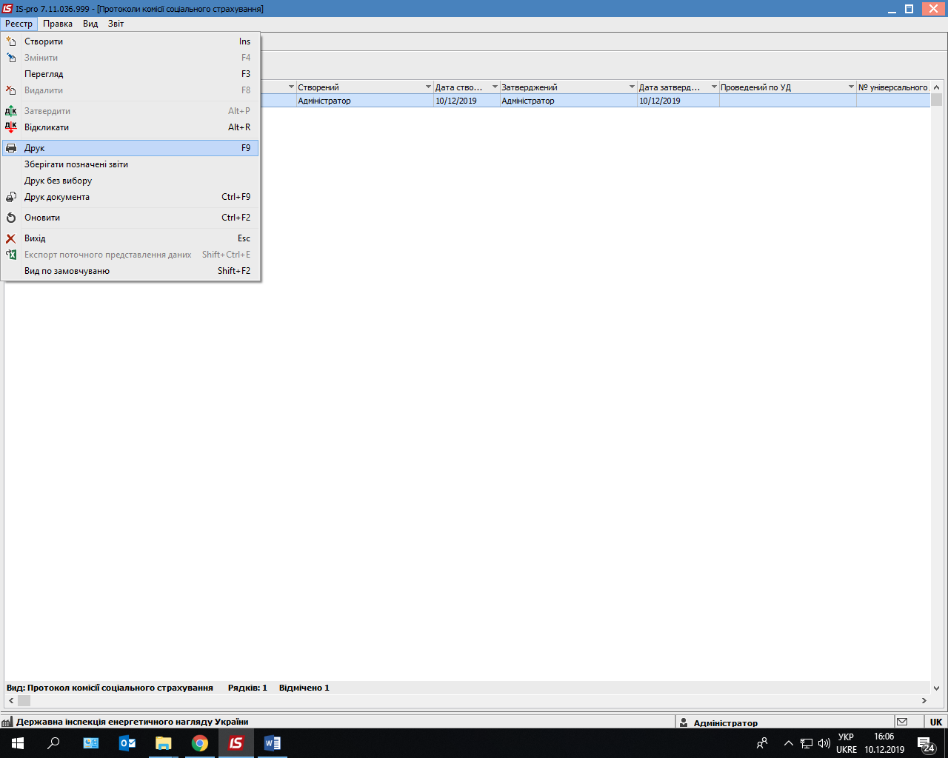

### **Експорт/імпорт наказу з типовою операцією 006**

1. Відкрити програму.
2. Перейти у систему Облік персоналу/Облік кадрів.

3. Відкрити модуль Накази.

4. Провести експорт/імпорт наказів з типовою операцією 006.

Експорт/імпорт виконується для полів «Стаж для дод. відпустки», «Надати мат. допомогу».

### **Функціональність імпорту в меню Накази**

1. Відкрити програму.
2. Перейти у систему Облік персоналу/Облік кадрів.

3. Відкрити модуль Накази.

4. Провести імпорт наказів, вибравши всі файли комбінацією клавіш «ALT +». Зняти відмітки комбінацією клавіш «ALT -».

Комбінації клавіш відпрацьовують відповідно на відмітку всіх файлів та на зняття відмітки зі всіх файлів.

### **Типова операція 001 «Прийом» для наказів прийому працівника з іншої структурної одиниці (далі СО) на мультифірмовий базі**

1. Відкрити програму.
2. Перейти у систему Облік персоналу/Облік кадрів.
3. Відкрити модуль Накази.
4. Створити наказ на прийом працівника з іншої структурної одиниці (централізована база).
5. При проведенні наказу, користувач отримує повідомлення про можливість копіювання даних з розділу «Призначення і переміщення» в нову картку.